MODUL PRAKTIKUM
ASUHAN PERSALINAN dan BAYI BARU LAHIR
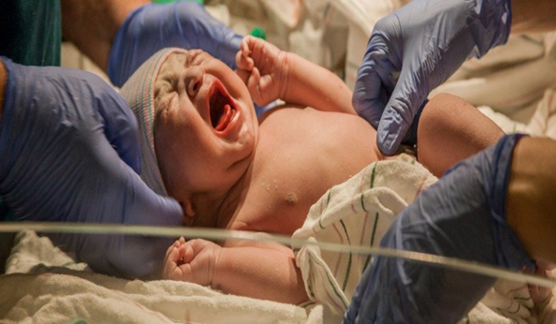

D i su sun O l eh : Mella Yuria R.A. ,SKM.,M . Ke s

PRODI KEBIDANAN
FAKULTAS KEPERAWATAN DAN KEBIDANAN UNIVERSITAS BINAWAN

TAHUN 2021/2022

VISI MISI
PRODI KEBIDANAN FKK UNIVERSITAS BINAWAN

Visi
Menjadi program studi kebidanan unggulan khususnya dalam pelayanan hipnobirthing, berdaya saing Nasional dan Internasional serta relevan dengan kebutuhan pengguna pada tahun 2025.

Misi
- Menyelenggarakan pendidikan tinggi kebidanan sesuai dengan perkembangan Ilmu Pengetahuan dan Tekhnologi (IPTEK) dan menghasilkan lulusan yang mampu melakukan pelayanan hipnobirthing, serta berkiprah secara aktif dalam pembangunan kesehatan tingkat nasional dan global.
- Menyelenggarakan penelitian dalam bidang kebidanan dan kesehatan guna menunjang pengembangan ilmu, teknologi dan profesi kebidanan.
- Menyelenggarakan pengabdian pada masyarakat di bidang kebidanan dan kesehatan untuk membantu meningkatkan kesejahteraan masyarakat dalam pembangunan kesehatan.
- Menyelenggarakan kerja sama dengan berbagai pihak, baik lokal, nasional maupun internasional.
- Mengembangkan SDM dan sarana prasarana pendidikan yang mendukung proses belajar mengajar sesuai dengan kebutuhan Iptek.

TATA TERTIB PRAKTIKUM
Mahasiswa wajib
1. Menggunakan seragam yang bersih dan rapi.
2. Mengisi daftar hadir dan mengambil meletakkan barang bawaan pada loker.
3. Di dalam laboratorium hanya boleh membawa pensil dan buku panduan praktikum (tas, jaket, HP, dompet, dan barang berharga harap ditinggalkan di dalam loker).
4. Tidak diperbolehkan merokok, membawa makan dan minuman serta benda-benda tajam dan berbahaya lainnya ke dalam laboratorium.
5. Tidak diperbolehkan mengenakan perhiasan (gelang tangan, gelang kaki dan cincin) di dalam laboratorium.
6. Mahasiswa yang tidak berjilbab wajib mengenakan hairnet dan jepit rambut (untuk yang
berponi).
7. Turut serta dalam pemeliharaan peralatan laboratorium serta mematuhi SOP (Standar Operating Prosedur) dan MOP (Manual Operating Prosedur) yang berlaku.
8. Melaporkan kecelakaan kerja yang terjadi kepada laboran, antara lain tertusuk dan terluka
pada saat praktikum yangsebelumnya telah diatasi dengan cara-cara yang sudah diketahui.
9. Melaporkan adanya kerusakan alat dan atau kehilangan alat yang dipinjam, bagi mahasiswa
yang merusakkan wajib mengganti sesuai barang yang dirusakkan atau dihilangkan.
10. Membuang sampah sesuai jenisnya pada tempat yang telah disediakan.
11. Sebelum meninggalkan ruang wajib mengunci loker kembali dan menandatangani daftar hadir.
12. Menjaga kebersihan dan kerapian laboratorium.
13. Mengisi formulir peminjaman alat sebelum meminjam alat.
14. Melakukan peminjaman alat maksimal satu hari sebelum praktikum.
15 Melakukan peminjaman dan pengembalian alat hanya boleh dilakukan dengan pengawasan
petugas laboratorium oleh penanggung jawab kelompok yang sebelumnya sudah dalam
kondisi bersih dan rapi.
16. Mematuhi tata tertib yang berlaku, bagi yang melanggar akan dikenakan sanksi.
Seri Asuhan Persalinan dan Bayi Baru Lah
2022

PENDAHULUAN

Deskripsi dan Relevansi

Melahirkan merupakan fungsi yang bersifat fisiologis. Wajar apabila para ibu ingin melaksanakan fungsi ini dengan cara yang mereka pertimbangkan paling tepat. Anggapan individu sebelum hamil , media , dan latar belakang sosial serta kultural merupakan hal – hal yang trurt berperan terhadap harapan sang ibu mengenai persalinan.
Keselamatan ibu dan janin atau bayi baru lahir harus menjadi tujuan utama. Akan tetapi kelhiran seorang bayi juga harus diingat sebagai sutau pengalamn yang membahagiakan dan memperkaya batin. Persalinan hanya dapat dianggap berhasil berhasil dipimpin jila tujuan itu terpenuhi.
Personel medis yang mendampingi persalinan dapat memiliki pandangan sendiri mengenai cara memimpin persalinan. Akan tetapi persalinan tidak dapat dianggap berhasil kecuali staf medis merasa bahwa mereka telah mencapai hubungan yang baik dengan ibu yang melahirkan dan memimpin persalinan untuk mencapai tujuan yang telah dibahas diatas.
Pedoman berikut dapat berguna bagi mereka yang tidak menyadari pentingnya sikap dan pimpinan persalinan yang benar sebagai tindakan utama dalam penatalaksanaan ruang bersalin yang tepat.

Modul ini sebagai penuntun dalam proses pembelajaran, sangat penting untuk dipelajari karena akan sangat berkaitan dengan materi berikutnya dalam mata kuliah Asuhan persalinan Dan Bayi Baru Lahir.
Untuk dapat memahami uraian materi dalam modul ini dengan , maka ikuti petunjuk dalam penggunaan modul ini, yaitu:
    - Bacalah dengan cermat bagian pendahuluan ini sampai Anda memahami betul apa, untuk apa dan bagaimana mempelajari modul ini.
2. Bacalah modul ini secara teratur dimulai dari Kegiatan Belajar I, dengan mengikuti setiap materi-materi yang dibahas,temukan kata kunci dan kata-kata

yang dianggap baru. Carilah arti dari kata-kata tersebut dalam kamus anda.
- Carilah informasi sebanyak-banyaknya tentang materi modul untuk lebih memahami materi yang anda pelajari
- Tangkaplah pengertian demi pengertian dari isi modul ini melalui pemahaman sendiri dan tukar pikiran dengan teman anda, dosen atau tutor anda
- Pada akhir kegiatan belajar akan ada latihan untuk menguji pemahaman anda mengenai materi yang telah dibahas
- Pada Kegiatan belajar II mantapkan pemahaman anda melalui diskusi dengan dosen atau teman anda mengenai simulasi yang dilakukan pada saat tutorial.
- Lakukan simulasi keterampilan dengan tepat dan sistematis sesuai dengan panduan skenario kasus dan jobsheet
- Apabila anda hasil evaluasi menyatakan anda mampu melakukan keterampilan dengan tepat dan sistematis maka anda telah menyelesaikan kegiatan pembelajaran pada modul tematik ini

Setelah membaca modul ini, mahasiswa mampu:
  - Mampu menguraikan anatomi yang berhubungan dengan persalinan
  - Mampu menginterprestasikan perubahan fisiologi dan psikologi dalam persalinan
  - Menginterprestasikan faktor – faktor yang mempengaruhi persalinan
  - Mampu menerapkan kebutuhan dasar ibu bersalin sesuai dengan kala persalinan
  - Mampu menganalisa konsep dasar asuhan persalinan
  - Mampu mengevaluasi asuhan pada ibu bersalin
  - Mampu mengevaluasi adaptasi bayi segera setelah lahir
  - Mampu mengevaluasi asuhan bayi baru lahir dalam 2 jam pertama
  - Mampu merancang asuhan kebidanan pada ibu bersalin dan bayi baru lahir 2
jam.

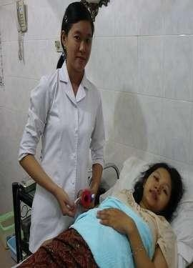
SERI MODUL ASUHAN PERSALINAN NORMAL DAN BAYI BARU LAHIR

ASUHAN PERSALINAN NORMAL

ASUHAN PERSALINAN NORMAL
TEORI SINGKAT
Persalinan adalah proses di mana bayi, plasenta dan plasenta
dan selaput ketuban keluar dari uterus ibu. Persalinan dianggap normal jika prosesnya terjadi pada usia kehamilan cukup bulan (setelah 37 minggu) tanpa disertai adanya penyulit.
PETUNJUK

- Baca dan pelajari lembar modul praktek
- Siapkan alat dan bahan yang di butuhkan dalam penatalaksanaan atonia uteri.
- Ikuti petunjuk instruktur/pembimbing.
- Tanyakan kepada instruktur/pembimbing tentang hal hal yang kurang di mengerti dalam pelaksanaan praktik.
- Laporkan hasil setelah selesai melakukan tindakan.

KESELAMATAN KERJA

Setiap langkah dilakukan secara sistematis dan hati-hati
Untuk penolong, terapkan prinsip pencegahan infeksi, diantaranya cuci tangan memakai sarung tangan DTT atau steril dan perlengkapan pelindung pribadi (celemek yang bersih, penutup kepala atau ikat rambut, jika memungkinkan pakai masker dan kaca mata yang bersih),
karena setiap orang (ibu, bayi baru lahir, penolong persalinan) harus

dianggap dapat menularkan penyakit karena infeksi yang terjadi bersifat asimptomatik (tanpa gejala) dan setiap orang harus dianggap berisiko terkena infeksi.
Pastikan bahwa semua peralatan, perlengkapan dan bahan-bahan tersedia dan berfungsi dengan baik, semua peralatan harus dalam keadaan desinfeksi tingkat tinggi atau steril. Permukaan tempat pemeriksaan, peralatan dan benda-benda lain yang akan telah bersentuhan dengan kulit tak utuh/selaput
mukosa darah, harus dianggap terkontaminasi sehingga setelahselesai digunakan harus dilakukan proses pencegahan infeksi secara benar. Berhati-hati saat menangani benda tajam dan melakukan dekontaminasi secara benar, merupakan cara efektif untuk meminimalisir risiko infeksi, tidak hanya bagi ibu/bayi baru lahir, tapi juga terhadap penolong persalinan dan staf kesehatan lainnya.
PEKERJAAN LABORATORIUM

PERALATAN
  - Alat pelindung diri (masker, skor, sepatu boot)
  - Spuit 3cc : 2 buah
  - Aboket ukuran 16/18 : 2 buah
  - Gunting : 1 buah
  - Neirbeken : 1 buah
  - Plaster
  - Kom larutan klorin 0.5% : 1 buah
  - Tempat sampah basah
  - Tempat spuit bekas
  - Handuk pribadi : 1 buah
  - Wastafel

BAHAN
- Saf I
  - Partus set :
  - Arteri klem kocher 2
  - ½ kocher
  - Gunting tali pusat
  - Doek steril
  - Handscoen 2 pasang
  - Benang tali pusat
  - Kassa secukupnya
  - Monoral
  - Kom obat berisi oksitosin 6 ampul, lidokain, ergometrin, salep mata tetrasiklin, vit K, Hepatitis B
  - Spuit 3 cc 3 buah
  - Kom kapas kering
  - Kom air DTT
  - Betadine
  - Clorin spray
  - Nierbekken : 2 buah
  - Lampu sorot / head light
  - Kapas alkohol dalam tempatnya

Saf 2
  - Bak instrumen berisi hecting set
  - Emergency set
  - Jarum dan catgut Chromic
  - DeeLee/ Penghisap lendir
  - Piring plasenta
  - Larutan klorin untuk sarung tangan
  - Tempat spuit bekas
  - Tempat ampul bekas
  - Tensi meter
  - Stetoscope
  - Termometer

Saf 3
  - Cairan infus (RL )
31. Abocath No 16 G – 18 G
- Wascom berisi air DTT
- Wascom berisi larutan chlorin 0,5%
- Torniket

- Infus set makro
- Gunting verband
- Washlap 2 buah
- Handscoon
- Plastik Merah (Tempat Sampah Basah)
- Plastik Kuning (Tempat Sampah Kering)
- Ember berisi larutan detergen Barier Protection
- APD (topi pelindung, kacamata, masker, celemek)
- Handuk 2 buah
- Under pad
- Sarung / selimut
- Pembalut ibu
- Perlengkapan ibu
- Perlengkapan bayi
- Sepatu boot
- Resusitasi set

PROSEDUR PELAKSANAAN

No | Langkah | Gambar
1 | Mengamati tanda dan gejala kala II.  - Ibu mempunyai keinginan untuk meneran.  - Ibu merasakan tekanan yang semakin meningkat pada rektum dan vaginanya.  - Perineum menonjol.  - Vulva dan vagina sphingteranal membuka.
 |  |  | 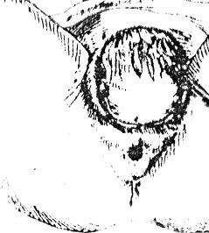
1

2 | Memastikan perlengkapan, bahan dan obat-obatan esensial siap digunakan. Mematahkan ampul oksitosin 10 U dan menempatkan spuit steril sekali pakai kedalam partus set.  Gunakan standar mencuci tangan (7 langkah)  Keringkan dengan handuk yang bersih. | 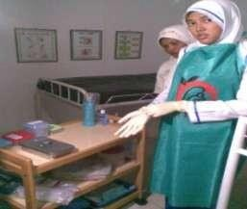
3 | Menggunakan alat pelindung diri (topi, kacamata, masker, celemek, sepatu).
4 | Menyiapkan Pertolongan Persalinan  Melepaskan semua perhiasan yang dipakai dibawah siku. Mencuci kedua tangan dengan sabun dan air bersih yang mengalir dan mengeringkan tangan dengan handuk satu kali pakai  / pribadi yang bersih.

5 | Memakai sarung tangan desinfeksi tingkat tinggi atau steril untuk pemeriksaan dalam. | 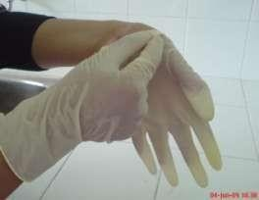
6 | Menghisap oksitosin 10 unit kedalam spuit (dengan memakai sarung tangan steril) dan meletakkan partus set steril tanpa terkontaminasi tabung suntik. Meletakan setengah kocher di tepi partus set dan mendekatkan alat- alat vulva hygiene dan pakai handscoen yang kiri.
7 | Memastikan Pembukaan lengkap dan keadaan janin baik  Membersihkan vulva dan perineum, menyeka dengan hati-hati dari depan kebelakang dengan menggunakan kapas yang sudah dibasahi air DTT.  - Jika introitus vagina, perineum atau anus terkontaminasi tinja, bersihkan dengan seksama dari arah depan kebelakang.  - Buang kapas (terkontaminasi) dalam wadah yang tersedia.  - Ganti sarung tangan jika terkontaminasi, lepas dan rendam dalam larutan klorin 0,5%

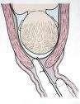

8. | Dengan menggunakan tehnik aseptik, melakukan pemeriksaan dalam untuk memastikan bahwa pembukaan serviks sudah lengkap.  Bila selaput belum pecah, sedangkan pembukaan sudahlengkap, lakukan amniotomi |  | 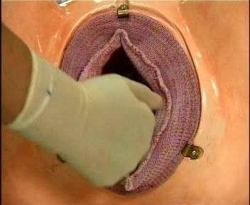
9. | Mendekontaminasi sarung tangan dengan cara mencelupkan tangan yang kotor serta merendamnya di dalam larutan klorin 0,5 %, kemudian lepaskan secara terbalik .
10. | Memeriksa DJJ setelah kontraksi berakhir untuk memastikan bahwa DJJ dalam batas normal (120-160 x/i  ).  - Mengambil tindakan yangsesuai jika DJJ tidak normal. | 15

 | - Mendokumentasikan hasil- hasil pemeriksaan dalam, DJJ dan semua hasil-hasil penilaian serta asuhan yang diberikan.
11. | Menyiapkan ibu dan keluarga untuk membantu proses pimpinan meneran  - Memberitahu kepada ibu pembukaan sudah lengkap dan keadaan janin baik. Membantu ibu dalam posisi yang nyaman sesuai dengan keinginannya.  - Menunggu hingga ibu mempunyai keinginan untuk meneran.  - Melanjutkan pemantauan keadaan dan kenyamanan ibu serta janin sesuai dengan pedoman persalinan aktif dan mendokumentasian temuan yang didapat.  - Menjelaskan kepada semua anggota keluarga bagaimana mereka dapat mendukung dan memberi semangat kepada ibu saat ibu mulai meneran. | 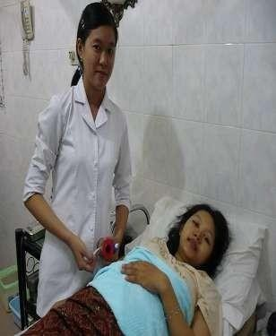

12 | Meminta bantuan keluarga untuk menyiapkan posisi ibu untuk meneran (Pada saat his, bantu ibu dalam posisi setenga duduk dan pastikan ia merasa nyaman ). | 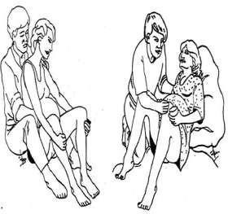
13 | Melakukan pimpinan meneran saat ibu mempunyai dorongan yang kuat untuk meneran  - Bimbing ibu agar dapat meneran secara efektif.  - Dukung dan beri semangat pada saat meneran apabila caranya tidak sesuai.  - Membantu ibu untuk mengambil posisi yang nyaman sesuai dengan pilihannya (tidak meminta ibu untuk berbaringtelentang dalam waktu yang lama).  - Menganjurkan ibu untuk beristirahat diantara kontraksi.  - Menganjurkan keluarga untuk mendukung dan memberi semangat pada ibu.  - Menganjurkan asupan cairan peroral.  - Menilai DJJ setiap 5 menit.

 | - Jika bayi belum lahir atau kelahiran bayi akan terjadi segera dalam waktu 120 menit ( 2 jam ) meneran untuk primipara atau 60 menit ( 1 jam ) untuk multipara , merujuk segera
14 | Persiapan Pertolongan kelahiran Letakkan handuk bersih (untuk mengeringkan bayi) diperut jika kepala bayi telah membuka vulva dengan diameter 5-6 cm.
15 | Meletakkan alas bokong di bawah bokong ibu
16 | Membuka partus set dan perhatikan kembali kelengkapan alat dan bahan.
17 | Memakai sarung tangan DTT atau steril pada kedua tangan.

18 | Letakkan kain bersih yang dilipat 1/3 bagian dibawah bokong ibu.  Lahirnya kepala  Setelah tampak di vulva lindungi perineum dengan satu tangan yang dilapisi dengan kain segitiga dan kering. Tangan yang lain menahan kepala bayi untuk menahan posisi defleksi dan membantu lahirnya kepala. Anjurkan ibu untuk meneran perlahan atau bernafas cepat dan dangkal, bersihkan mulut dan muka janin dari lendir dan darah. | 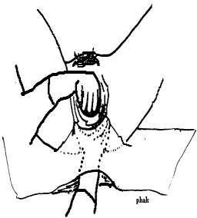
20 | Memeriksa lilitan tali pusat dan mengambil tindakan yang sesuai jika hal itu terjadi dan kemudian meneruskan segera proseskelahiran bayi :  - Jika tali pusat melilit leher janin dengan longgar , lepaskan bagian atas kepala bayi.  - Jika tali pusat melilit leher janin dengan erat, klemdidua tempat dan memotongnya.
21 | Menunggu hingga kepala bayi melakukan putar paksi luar secara spontan.

22 | Setelah kepala melakukan putar paksi luar, tempatkan tangan dikedua sisi muka bayi(biparietal). Menganjurkan ibu untuk meneran saat kontraksi berikutnya. Dengan lembut menariknya kearah bawah dan kearah luar hingga bahu anterior muncul dibawah arkus pubis dan kemudian dengan lembut menarik kearah atas dan kearah luar untuk melahirkan bahu posterior | 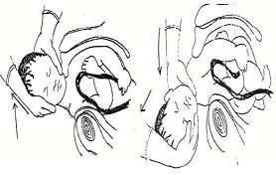
23 | Lahirnya badan dan tungkai  Setelah kedua bahu lahir, geser kearah perineum ibu untuk menyanggah kepala, lengan dan siku sebelah bawah. Gunakan tangan atas untuk menelusuri dan memegang lengan dan siku sebelah atas.  Setelah tubuh dan lengan lahir, penelusuran atas berlanjut ke punggung, bokong, tungkai dan kaki. Pegang kedua mata kaki (masukkan telunjuk diantara kaki dan pegang masing-masing mata kaki dengan ibu jari dan jari-jari lainnya). | 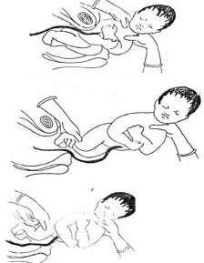
25 | Penanganan bayi baru lahir  Lakukan penilaian Bugar bayi:  - Apakah bayi menangis kuat / dan atau bernafas tanpa kesulitan?  - Apakah bayi bergerak dengan aktif? Jika bayi tidak menangis, tidak bernafas atau megap- megap, lakukanlah langkah resusitasi (lanju kelangkah resusitasi pada asfiksia bayi

 | baru lahir).
26 | Keringkan tubuh bayi.Keringkan bayi mulai dari muka, kepala dan bagian tubuh lainnya kecuali bagian tangan tanpa membersihkan verniks.  Biarkan bayi diatas perut ibu
27 | Periksa kembali uterus untuk  memastikan tidak ada lagi bayi dalam uterus (hamil tunggal).
28 | Beritahu ibu bahwa ia akan disuntik oksitosin agar uterus berkontraksi baik.
29 | Dalam waktu 1 menit setelah bayi lahir, suntikkan oksitosin 10 unit IM, di 1/3 paha bagian atas distal lateral (lakukan aspirasi sebelum  menyuntikkan oksitosin).
30 | Setelah 2 menit pasca persalinan, jepit tali pusat dengan klem kira-kira 3 cm dari tali pusat bayi. Mengurut tali pusat kearah distal (ibu) dan jepit kembali tali pusat pada 2 cm distal dari klem pertama.  Pemotongan dan Pengikatan tali pusat  - Dengan 1 tangan, pegang tali pusat yang telah dijepit (lindungi perut bayi) dan lakukan pengguntingan tali pusat diantara kedua klem tersebut.  - Ikat tali pusat dengan benang DTT atau steril pada 1 sisi, kemudian melingkarkan kembali benang tersebut dan mengikatnya dengan simpul kunci pada sisi lainnya.  - Lepaskan klem dan masukkan dalam wadah yang telah disiapkan | 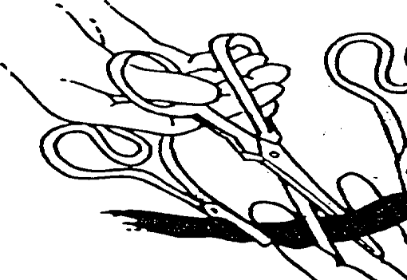  21

32 | Mengganti handuk dengan handuk kedua lalu meletakkan bayi agar ada kontak ibu dan bayi. Letakkan bayi terungkap di dada ibu. Luruskanbahu bayi sehingga bayi menempel didada  / perut ibu. Usahakan kepala bayi, berada diantara payudara ibu dengan posisi lebih rendah dari putting payudara ibu.
33 | Selimuti ibu dan bayi dengan kain  hangat dan pasang topi dikepala bayi.
34 | PenatalaksanaanManajemen Aktif Kala III  Pindahkan klem pada tali pusat hingga berjarak 5 -10 cm dari vulva.
35 | Letakkan 1 tangan diatas kain pada perut ibu, ditepi atas simfisis, untuk mendeteksi dan tangan lain  meregangkan tali pusat.
36 | Setelah uterus berkontraksi, tegangkan tali pusat kearah bawah sambil tangan yang lain mendorong uterus kearah belakang atas (dorso kranial) secara hati-hati (untuk mencegah inversion uteri ).  - Jika plasenta tidak lahir setelah 30 - 40 detik, hentikan peregangan tali pusat dan tunggu hingga timbul kontraksi berikutnya dan ulangi prosedur diatas:  - Jika uterus tidak segera berkontraksi, minta ibu, suami atau anggota keluarga lain untuk melakukan stimulasi putting susu.
37 | Lakukan peregangan dan dorongan  dorso kranial hinggga plasenta | 22

terlepas, minta ibu meneran sambil penolong menarik tali pusat dengan arah sejajar lantai dan kemudian kearah atas mengikuti proses jalan lahir (tetap melakukan tindakan dorso kranial).
  - Jika tali pusat bertambah panjang, pindahkan klem hingga berjarak sekitar 5-10 cm dari vulva dan lahirkan plasenta.
  - Jika plasenta tidak lepas setelah 15 menit meregangkan tali pusat
:
  - Beri dosis ulangan oksitosin 10 unit IM.
Lakukan kateterisasi (aseptik) jika kandung kemih penuh.
  - Minta keluarga untuk menyiapkan rujukan.
  - Ulangi peregangan tali pusat 15 menit berikutnya.
  - Jika plasenta tidak lahir dalam30 menit setelah bayi lahir atau bila terjadi perdarahan, segera lakukan manual plasenta.
  - Saat plasenta muncul di introitus vagina, lahirkan plasenta dengan kedua tangan. Pegang dan putar plasenta hingga selaput ketuban terpilin, kemudian lahirkan dan tempatkan plasenta pada wadah yang telah disediakan.
  - Jika selaput ketuban robek,p akai sarung tangan DTT atau steril untuk melakukan eksplorasi sisa selaput kemudian gunakan jari- jari tangan atau klem DTT atau steriluntuk mengeluarkan bagian selaput yang tertinggal.

39 | Rangsangan Taktil (masase) Segera setelah plasenta dan selaput ketuban lahir, lakukan masase uterus, letakkan telapak tangan di fundus dan lakukan masase dengan gerakan melingkar dengan lembut hingga uterus berkontraksi (fundus teraba keras)  - Lakukan tindakan yang diperlukan jika uterus tidak berkontraksi setelah 15 detik masase.
40 | Periksa kedua sisi plasenta baik bagian ibu maupun bayi dan pastikan selaput ketuban lengkap dan utuh. Masukkan plasenta ke dalam kantung plastik atau tempat khusus ( piring plasenta ), cuci tangan di air larutan klorin 0,5% dan air DTT | 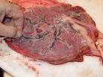
41 | Evaluasi kemudian laserasi pada vagina dan perineum . Lakukan penjahitan bila laserasi menyebabkan perdarahan. Bila ada robekan yang menimbulkan perdarahan aktif, segera lakukan penjahitan.
 | Pastikan uterus berkontraksi dengan baik dan tidak terjadi perdarahan pervaginam.
43 | Biarkan bayi tetap melakukan kontak kulit didada ibu paling sedikit 1 jam  - Sebagian besar bayi akan  berhasil melakukan inisiasi menyusui dini dalam waktu

30 - 60 menit. Menyusui pertama biasanya berlangsung sekitar 10-15 menit. Bayi akan menyusui dari satu payudara.
- Biarkan bayi berada didada ibu selama 1 jam walaupun bayi sudah berhasil menyus
44 | Evaluasi menggunakan prosedur pasca persalinan  Lanjutkan pemantauan kontraksi dan mencegah perdarahan pervaginam :  - 2-3 kali dalam 15 menit pertama pasca persalinan.  - Setiap 15 menit ada 1 jam pertama pasca persalinan.  - Setiap 20-30 menit padajam kedua pascapersalinan.  - Jika uterus tidak berkontraksi dengan baik, lakukan yang sesuai untuk penatalaksanaan atonia uteri.
45 | Ajarkan ibu/ keluarga caramelakukan masase uterus dan menilai kontraksi.
46 | Evaluasi dan estimasi jumlah kehilangan darah.
47 | Memeriksa denyut nadi ibu dan keadaan kandung kemih setiap 15 menit selama 1 jam pertama pasca persalinan dan setiap 30 menit selama jam kedua pasca persalinan  - Memeriksa temperatur  tubuh sekali setiap 1 jam selama 2 jam pertama

pasca persalinan
- Melakukan tindakan yang sesuai untuk temuan yang tidak normal.
48 | Periksa kembali bayi untuk pastikan bahwa bayi bernafas dengan baik (40 – 60 x/i ) serta suhu tubuh normal ( 36,5 – 37,5 )
49 | Kebersihan dan keamanan Bersihkan ibu dengan menggunakan air DTT . Bersihkan sisa cairan air ketuban, lendir dan darah. Bantu ibu memakai pakaian yang bersih kering.
50 | Dekontaminasi tempat bersalin dengan larutan klorin 0,5 %.
51 | Pastikan ibu merasa nyaman. Bantu ibu memberikan ASI. Anjurkan keluarga untuk memberi ibuminuman ASI. Anjurkan keluarga untuk memberi ibu minuman dan makanan yang diinginkannya.
52 | Tempatkan semua peralatan bekas pakai dalam larutan klorin 0,5 % untuk dekontaminasi (10 menit). Cuci dan bilas peralatan setelah dekontaminasi.
53 | Buang bahan-bahan yang telah terkontaminasi ketempat sampah yang sesuai.
54 | Celupkan sarung tangan kotor  kedalam larutan klorin 0,5 % balikkan bagian dalam keluar dan

 | rendam dalam larutan klorin 0,5 % selama 10 menit.
55 | Cuci kedua telapak tangan dengan sabun dan air mengalir.
56 | Setelah1 jam, lakukan penimbangan / pengukuran bayi,beri tetes mata antibiotik profilaksis dan Vit K 1 mg intra muskulardipaha kiri anterolateral.
57 | Setelah 1 jam pemberian vitamin k , Berikan suntikan imunisasi Hepatitis B di paha kanan anterolateral :  - Letakkan bayi didalam jangkauan ibu agar sewaktu- waktu bisa  disusukan  - Letakkan kembali bayi pada dada ibu bila bayi berhasil menyusui didalam 1 jam pertama dan biarkansampai bayi berhasil  menyusui.Periksa tanda vital dan asuhan kala IV.

58 | Lengkapi partograf (halaman depan dan halaman belakang). | 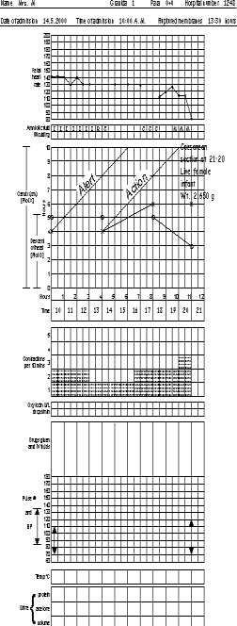
Latihan
1. Jelaskan tata laksana persalinan normal

DAFTAR PUSTAKA

- Panduan Praktis Maternal dan Noenatal, WHO, 2001
- Myles, Text Book for Midwifery, 2000
- JNPK, Buku Acuan Persalinan Normal 2002
- Penny SiMata Kuliahin, Pregnancy Childbirth and the Newborn The CompleteGuide, 1991
- Saifudin Buku Acuan Nasional Pelayanan Kesehatan Maternal dan Neonatal,2000.
- William Obstetri, 2010

